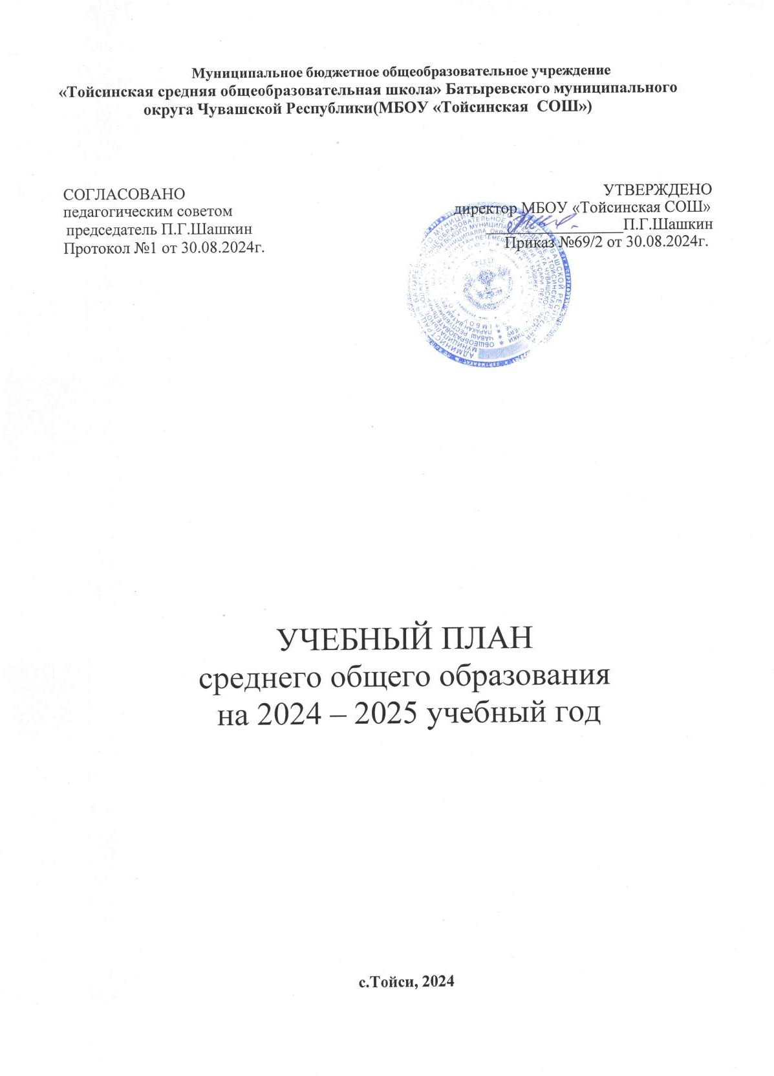

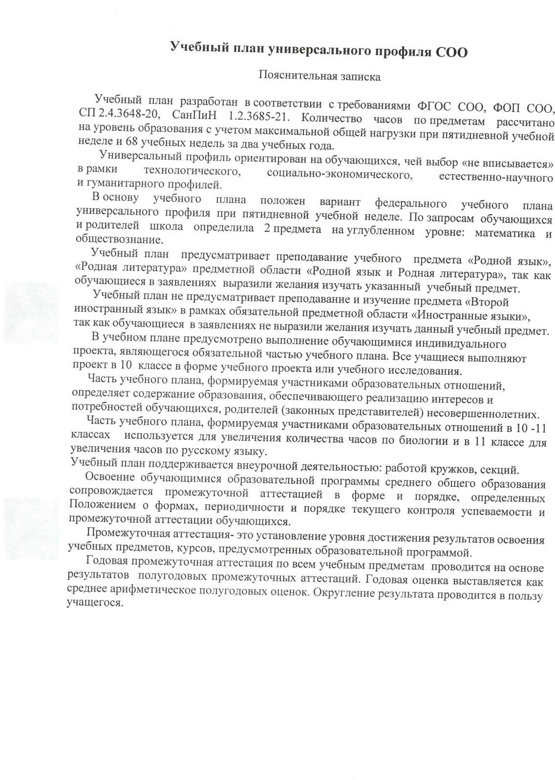

**УЧЕБНЫЙ ПЛАН универсального профиля на 2024-2025 учебный год**

|  |  |  |  |  |  |
| --- | --- | --- | --- | --- | --- |
| Предметные области | Учебные  предметы | 10 класс | | 11 класс | |
| **Обязательная часть** | | | | | | |
| Русский язык и литература | Русский язык | 2 | | 2 | |
| Литература | 3 | | 3 | |
| Родной язык и родная литература | Родной(чувашский) язык | 1 | | 1 | |
| Родная(чувашская) литература | 1 | | 1 | |
| Иностранные языки | Иностранный язык (английский) | 3 | | 3 | |
| Математика и информатика | Алгебра и начала анализа **(Углубленный уровень)** | 2 | | 3 | |
| Геометрия | 2 | | 1 | |
| Вероятность и статистика | 1 | | 1 | |
| Информатика | 1 | | 1 | |
| Естественно-научные предметы | Физика | 2 | | 2 | |
| Химия | 1 | | 1 | |
| Биология | 1 | | 1 | |
| Общественно- научные предметы | История | 2 | | 2 | |
| Обществознание **(Углубленный уровень)** | 2 | | 2 | |
| География | 1 | | 1 | |
| Физическая культура | Физическая культура | 2 | | 2 | |
| Основы безопасности и защиты Родины | Основы безопасности и защиты Родины | 1 | | 1 | |
| Индивидуальный проект | | | 1 | | - | |
| Итого | | | 29 | | 28 | |
| **Часть, формируемая участниками образовательных отношений** | | | | | | |
| Наименование учебного курса | Практическая биология | 1 | | 1 | |
| Алгебра (углубленный уровень) | 2 | | 2 | |
| Трудные вопросы изучения синтаксиса. |  | | 1 | |
|  | Обществознание (углубленный уровень) | 2 | | 2 | |
| Учебные недели | | | 34 | | 34 | |
| Итого недельная нагрузка | | | 34 | | 34 | |
| **Внеурочная деятельность** | | |  | |  | |
| Разговоры о важном | | | 1 | | 1 | |
| Курс «Россия- мои горизонты» | | | 1 | | 1 | |
| Семьеведение | | | 1 | | 1 | |
| Итого | | | 3 | | 3 | |